Srijeda

Sat 1= Matematika

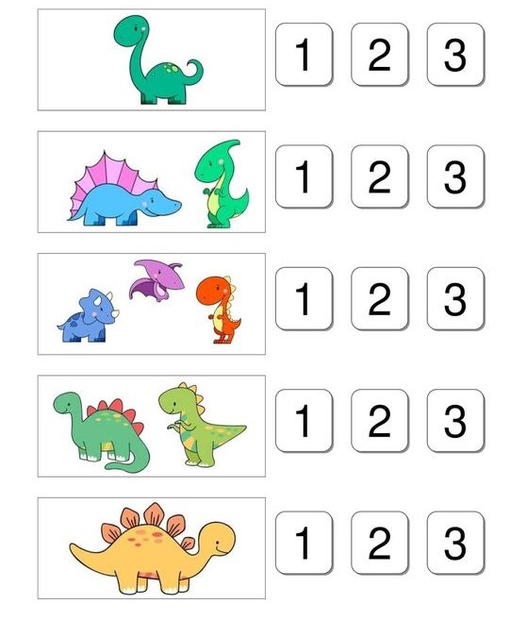Odredi koliko sličica ima.

Sat 2= Hrvatski jezik

Pronađi i prekriži slova: crvenom bojom slovo a, zelenom bojom slovo i, žutom bojom slovo o, plavom bojom slovo e, narančastom bojom slovo u.

Sat 3= PERP

Napiši slovo E prema predlošku.

E E E E E E

E E E

Sat 4= INA

Prošeći u prirodi. Pogledaj oko sebe. Bijeli cvjetići koje vidiš su visibabe. Tvoj zadatak je izraditi visibabu.

Najprije izreži dijelove. Stabljiku oboji zelenom bojom. Latice savini na označenim dijelovima i zalijepi. Vizualne upute su u prilogu.

